# Bài 17: Điện trở. Định luật Ohm

**Giải Vật lí 11 Bài 17: Điện trở. Định luật Ohm**  
**Giải Vật lí 11 trang 103**  
**Mở đầu trang 103 Vật Lí 11**: Khi vô tình chạm vào đoạn dây có điện bị hở lớp vỏ cách điện, một thợ sửa chữa bị điện giật nhẹ vì có một dòng điện cỡ 10 mA chạy qua người. Nhưng một người khác cũng chạm vào đoạn dây trên thì có thể nguy hiểm đến tính mạng do có dòng điện 90 mA chạy qua người. Điều gì tạo nên sự khác biệt này?  
**Lời giải:**  
Do mỗi người có điện trở cơ thể khác nhau. Người có điện trở lớn thì dòng điện đi qua người nhỏ, người có điện trở nhỏ thì dòng điện đi qua người lớn.  
**1. Điện trở**  
**Câu hỏi 1 trang 103 Vật Lí 11**: Nêu nguyên nhân chính gây ra điện trở của vật dẫn.  
**Lời giải:**  
Nguyên nhân chính gây ra điện trở của vật dẫn: quá trình dịch chuyển có hướng của các hạt tải điện luôn bị cản trở bởi sự tương tác của chúng với các hạt cấu thành vật dẫn và giữa chúng với nhau. Các cấu trúc, sắp xếp khác nhau của các nguyên tử cấu thành vật dẫn cũng như nhiệt độ và kích thước của vật cũng ảnh hưởng rõ rệt lên chuyển động có hướng của các hạt tải điện.  
**Giải Vật lí 11 trang 104**  
**Câu hỏi 2 trang 104 Vật Lí 11**: Tìm hiểu và giải thích vì sao người ta thường sử dụng đồng để làm dây dẫn điện.  
**Lời giải:**  
Người ta sử dụng đồng để làm dây dẫn điện bởi một số lí do sau:  
- Dựa vào bảng 17.1 giá trị điện trở suất của một số kim loại ở 200C, ta thấy điện trở suất của đồng chỉ lớn hơn của bạc nên nó dẫn điện tốt sau kim loại bạc.  
- Nhưng bạc là kim loại đắt tiền hơn đồng, nên chi phí sử dụng bạc cao hơn. Về mặt lợi ích kinh tế người ta sẽ chọn sử dụng đồng thay vì dùng bạc.  
**2. Định luật Ohm**  
**Giải Vật lí 11 trang 105**  
**Câu hỏi 3 trang 105 Vật Lí 11**: Các công thức (17.1) và (17.3) có tương đương nhau không? Giải thích.  
**Lời giải:**  
Công thức (17.1): R=UIR=(U)/(I)  
Công thức (17.3): I=URI=(U)/(R)  
Về mặt toán học thì hai công thức trên tương đương nhau. Nhưng về mặt vật lí thì hai công thức trên không tương đương nhau. Vì:  
- Công thức (17.1) cho ta biết được đơn vị của điện trở, 1ΩΩ là điện trở của một vật dẫn mà khi đặt một hiệu điện thế 1 V vào hai đầu vật dẫn thì dòng điện chạy qua vật dẫn có cường độ 1 A.  
- Công thức (17.3) cho ta thấy cường độ dòng điện I chạy qua một điện trở R tỉ lệ thuận với hiệu điện thế U đặt vào hai đầu điện trở.  
**Luyện tập 1 trang 105 Vật Lí 11**: Đặt hiệu điện thế U = 1,5 V vào hai đầu một sợi dây dẫn bằng đồng có điện trở R = 0,6ΩΩ. Tính cường độ dòng điện chạy qua sợi dây đồng.  
**Lời giải:**  
Cường độ dòng điện: I=UR=1,50,6=2,5AI=(U)/(R)=(1,5)/(0,6)=2,5A  
**Câu hỏi 4 trang 105 Vật Lí 11**: Xác định giá trị điện trở của đoạn dây bằng đồng có đường đặc trưng vôn — ampe như Hình 17.3.  
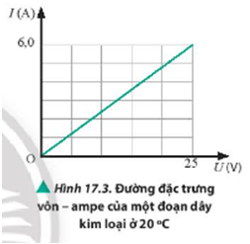  
**Lời giải:**  
Điện trở của đoạn dây bằng đồng: R=UI=256=4,2ΩR=(U)/(I)=(25)/(6)=4,2Ω  
**Luyện tập 2 trang 105 Vật Lí 11**: Đặt hiệu điện thế U (U có thể điều chỉnh được) vào hai đầu của một điện trở là một đoạn dây bằng đồng dài 10 m, đường kính tiết diện 1 mm và điện trở suất 1,69.10-8 ΩmΩm ở 20°C. Dùng ampe kế đo cường độ dòng điện chạy qua đoạn dây đồng. Điều chỉnh U, tương ứng với mỗi giá trị của U ta thu được một giá trị của I. Kết quả thể hiện trong Bảng 17.3.  
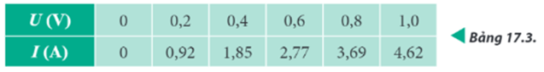  
a) Dựa vào Bảng 17.3, em hãy vẽ đường đặc trưng vôn – ampe của điện trở trên.  
b) Tính điện trở của đoạn dây dẫn. So sánh với giá trị thu được từ đường đặc trưng vôn -ampe.  
**Lời giải:**  
a) Vẽ đường đặc trưng vôn – ampe  
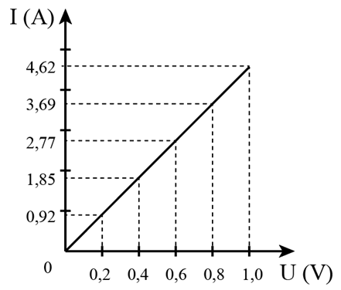  
b) Điện trở của dây dẫn: R=ρlS=ρlπ(d2)2=1,69.10−8.10π.(1.10−32)2=0,22ΩR=ρ(l)/(S)=ρ(l)/(π(d)/(2)^(2))=1,69.10^(−8).(10)/(π.(1.10^(−3))/(2)^(2))=0,22Ω  
Điện trở theo đường đặc trưng vôn – ampe: R=UI=14,62=0,22ΩR=(U)/(I)=(1)/(4,62)=0,22Ω  
Ta thấy điện trở của đoạn dây dẫn bằng với giá trị thu được từ đường đặc trưng vôn -ampe.  
**3. Đèn sợi đốt và điện trở nhiệt**  
**Giải Vật lí 11 trang 106**  
**Câu hỏi 5 trang 106 Vật Lí 11**: Thảo luận về ảnh hưởng của nhiệt độ lên điện trở của đèn sợi đốt.  
**Lời giải:**  
Khi nhiệt độ đèn sợi đốt càng tăng, dao động của các ion dương tại các nút mạng càng mạnh và sự hỗn loạn đóng góp vào chuyển động của các electron càng tăng. Kết quả là sự va đập giữa các electron và các ion dương xảy ra với tần số lớn hơn, điều này có nghĩa chuyển động có hướng tạo nên dòng điện của các electron bị cản trở nhiều hơn. Nói cách khác, điện trở kim loại của đèn sợi đốt tăng theo. Khi đó độ sáng của đèn giảm dần, tuổi thọ bóng đèn giảm.  
**Giải Vật lí 11 trang 107**  
**Vận dụng trang 107 Vật Lí 11**: Nêu một vài ứng dụng của điện trở nhiệt.  
**Lời giải:**  
Nhiệt điện trở được dùng làm cảm biến nhiệt trong các máy móc thiết bị như máy điều hòa nhiệt độ, tủ lạnh,... Nó cũng được dùng trong phần mạch bảo vệ quá nhiệt trong các bộ cấp nguồn điện.  
Ví dụ ứng dụng của điện trở nhiệt NTC  
Điện trở nhiệt NTC sẽ giảm khi nhiệt độ tăng.  
- Mục đích chính của điện trở nhiệt NTC là để ngắt và bảo vệ nhiệt và nó được dùng phổ biến trong các bảng mạch điện tử. Các bảng mạch này có thể là cảm biến của tủ lạnh, nồi cơm, cảm biến nhiệt của điều hòa nhiệt độ, lò vi sóng, lò nướng, bếp cảm ứng, lò điện, ấm đun bằng điện, bể khử trùng, ….  
- Dùng để đo lường và bù nhiệt ở những thiết bị tự hoạt động trong văn phòng như máy in, máy photocopy,….  
- Kiểm tra, đo lường nhiệt độ và được ứng dụng trong các ngành dự báo thời tiết, chế biến thực phẩm hay y tế, dược phẩm,.…  
- Bảo vệ bộ sạc pin cũng như nhiệt độ của pin.  
- Bù nhiệt vòng lặp trong cặp nhiệt điện và các thiết bị, mạch tích hợp.  
- Giúp bảo vệ quá trình phát nhiệt ở những bộ cấp nguồn điện.  
**Bài tập (trang 107)**  
**Bài 1 trang 107 Vật Lí 11**: Thông tin kĩ thuật của một loại cáp điện được in trên vỏ sản phẩm như sau: Diện tích tiết diện: 1,5 mm2, điện trở mỗi km chiều dài: 12,1 ΩΩ. Hãy xác định điện trở suất của vật liệu làm cáp điện này.  
**Lời giải:**  
Sử dụng công thức: R=ρlS⇒12,1=ρ.10001,5.10−6⇒ρ=1,815.10−8ΩmR=ρ(l)/(S)⇒12,1=ρ.(1000)/(1,5.10^(−6))⇒ρ=1,815.10^(−8)Ωm  
**Bài 2 trang 107 Vật Lí 11**: Đường đặc trưng vôn – ampe của hai điện trở R1 và R2 được cho bởi Hình 17.1.  
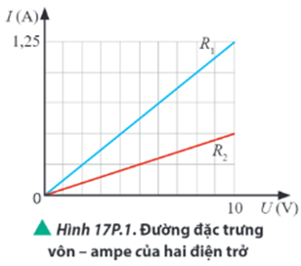  
a) Lập luận để xác định điện trở nào có giá trị lớn hơn.  
b) Tính giá trị mỗi điện trở.  
**Lời giải:**  
a) Nhìn vào đồ thị, kẻ một đường thẳng song song với trục I ta thấy với cùng một giá trị hiệu điện thế ta thấy I1 > I2 có nghĩa là điện trở R1 < R2.  
b) Điện trở R1=U1I1=101,25=8ΩR_(1)=(U_(1))/(I_(1))=(10)/(1,25)=8Ω  
Điện trở R2=U2I2=100,5=20ΩR_(2)=(U_(2))/(I_(2))=(10)/(0,5)=20Ω  
 **Lý thuyết Điện trở. Định luật OHM**   
**1. Điện trở**  
a. Khái niệm điện trở  
Điện trở của một vật dẫn là đại lượng đặc trưng cho khả năng cản trở dòng điện của vật dẫn. Khi hiệu điện thế đặt vào hai đầu vật dẫn có giá trị U, dòng điện chạy trong mạch có cường độ I thì điện trở được xác định theo công thức:  
 R = U/I  
b. Điện trở của một đoạn dây kim loại  
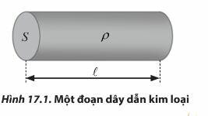  
Điện trở của một đoạn dây kim loại hình trụ chiều dài l, diện tích tiết diện S được xác định theo công thức:  
  
trong đó p là một hệ số tỉ lệ, phụ thuộc vào bản chất vật liệu làm dây dẫn, đượ gọi là điện trở suất.  
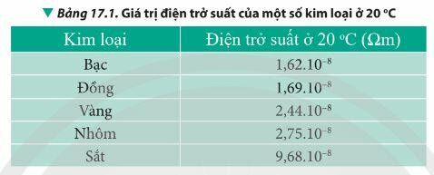  
**2. Định luật OHM**  
a. Định luật Ohm đối với đoạn mạch chỉ chứa điện trở  
Cường độ dòng điện I chạy qua một điện trở R tỉ lệ thuận với hiệu điện thế U đặt vào hai đầu điện trở:   
I = U/R  
Khi đó U = IR còn được gọi là độ giảm thế trên R.  
b. Đường đặc trưng vôn – ampe  
Điện trở của vật dẫn không phụ thuộc vào U hay I. Các vật liệu tạo nên vật dẫn có tính chất này được gọi là vật liệu thuần trở, các vật liệu không có tính chất này được gọi là vật liệu không thuần trở.  
Đường biểu diễn sự phụ thuộc của cường độ dòng điện I chạy qua vật dẫn vào hiệu điện thế U đặt vào hai đầu vật dẫn được gọi là đường đặc trưng vôn – ampe của vật dẫn đó.  
**3. Đèn sợi đốt và điện trở nhiệt**  
a. Đèn sợi đốt  
Đèn sợi đốt là đèn chiếu sáng khi bị đốt nóng nhờ tác dụng nhiệt của dòng điện trong kim loại. Điện trở của đèn sợi đốt biến thiên chậm theo nhiệt độ.  
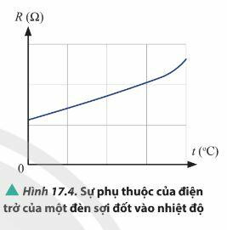  
Từ đồ thị này, ta có nhận xét: Trong một khoảng nhiệt độ khá rộng, điện trở tăng gần như tuyến tính theo nhiệt độ. Ở vùng nhiệt độ cao, đường biểu diễn hơi cong lên, điều này có nghĩa điện trở tăng theo nhiệt độ nhanh hơn so với vùng nhiệt độ thấp.  
b. Điện trở nhiệt  
Điện trở nhiệt (Thermistor) là một linh kiện điện tử mà điện trở của nó biến thiên nhanh theo nhiệt độ.  
Có hai loại điện trở nhiệt chính:  
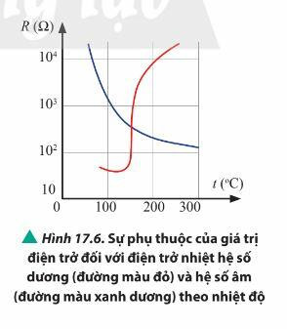  
- Điện trở nhiệt hệ số dương PTC (Positive Temperature Coefficient) hay còn gọi là điện trở nhiệt thuận: có điện trở tăng khi nhiệt độ tăng (Hình 17.6).  
– Điện trở nhiệt hệ số âm NTC (Negative Temperature Coefficient) hay còn gọi là điện trở nhiệt nghịch: có điện trở giảm khi nhiệt độ tăng (Hình 17.6).  
Sơ đồ tư duy về **Điện trở. Định luật OHM**   
  
**Xem thêm lời giải bài tập Vật lí 11** **Chân trời sáng tạo hay, chi tiết khác:**   
**Bài 15: Năng lượng và ứng dụng của tụ điện**  
**Bài 16: Dòng điện. Cường độ dòng điện**  
**Bài 18: Nguồn điện**  
**Bài 19: Năng lượng điện. Công suất điện**  
**Bài 20: Thực hành xác định suất điện động và điện trở trong của pin**